图像处理与分析编程实践

日期 | 2022-10-29
作者 | wzycoding@qq.com

- 打开图像，显示图像，灰度化，二值化，存储图像，缩放图像，观察其分辨率，降低灰度分辨率两种模式，观察图像变化；
原图, 像素尺寸: 700x350
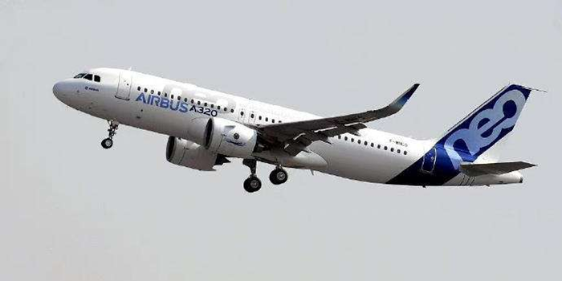
如见显示图像，效果图如下：
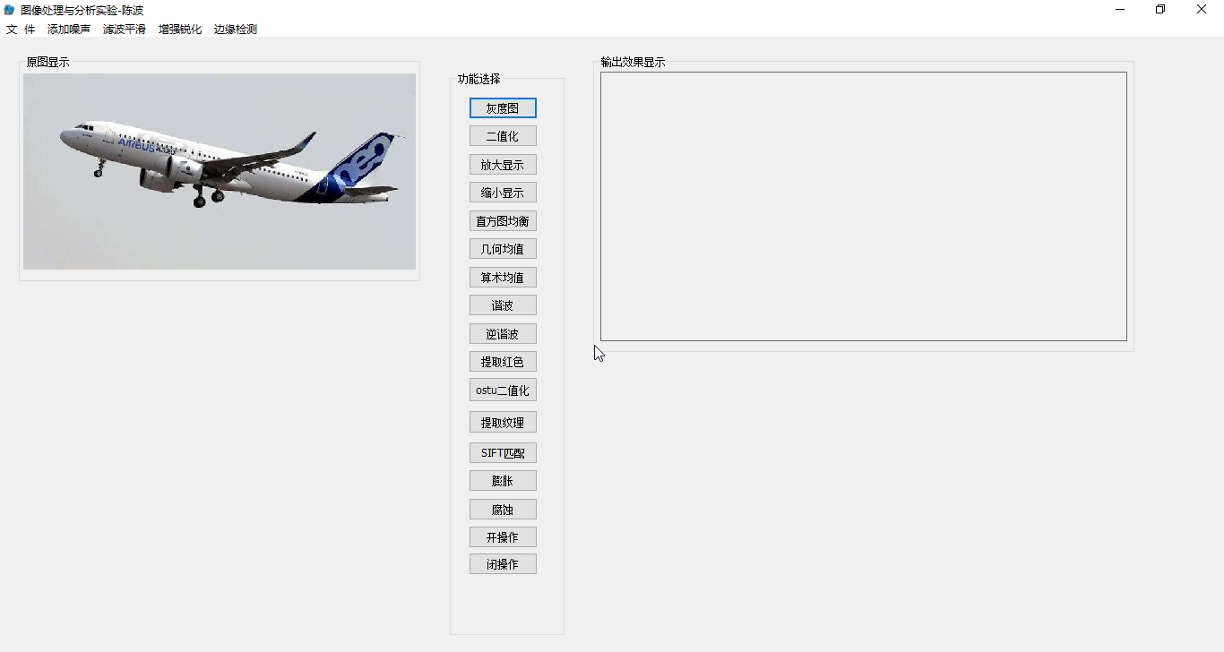
灰度化后得到的图片如下：
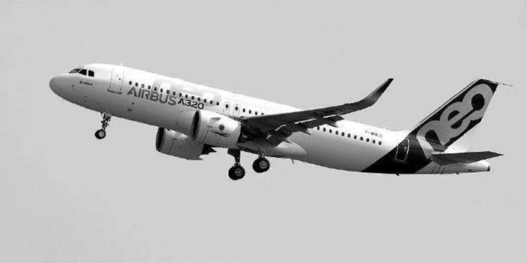
二值化后得到图片如下：
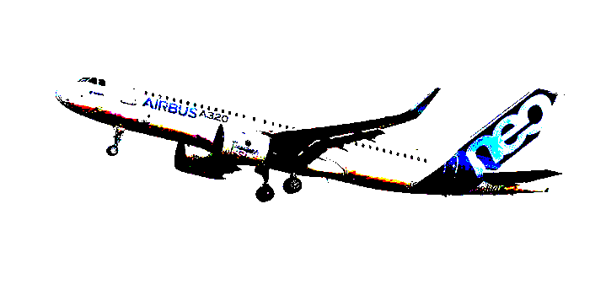
图片放大10倍后，得到的图片局部如下：

图片缩小10倍后，得到如下效果图：
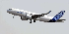

- 打开一副低对比度图像，拉伸其图像，打开一幅过度曝光图像，拉伸其图像，观察图像变换，对图像直方图均衡算法；
过度曝光图下效果：
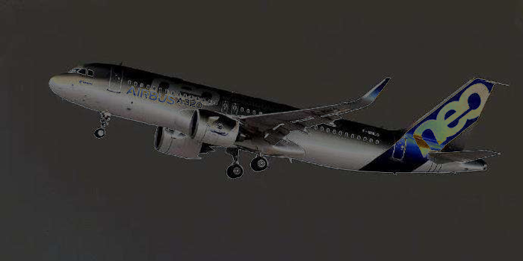
直方图均衡算法后，达到效果：
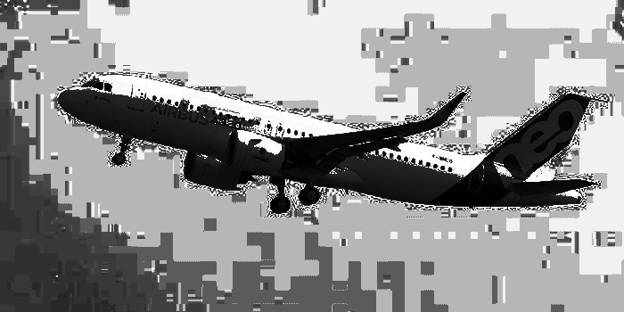

- 图像空域与频域的平滑、锐化处理的模板方法；
方块滤波得到的平滑效果图：
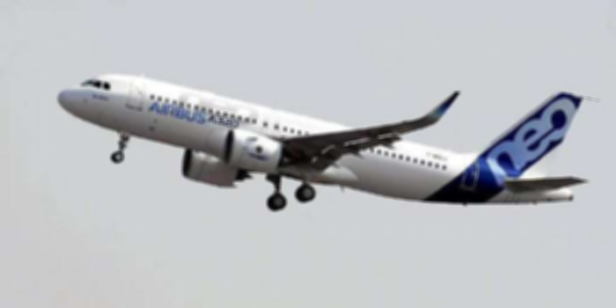

均值滤波得到的平滑效果：
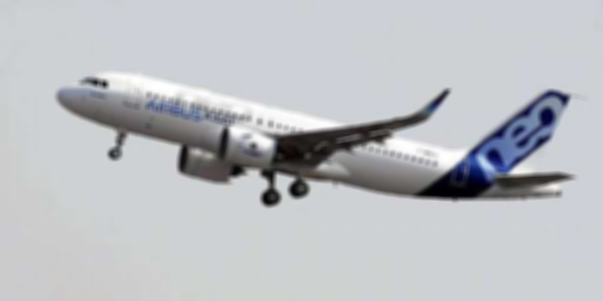
高斯滤波得到的平滑效果：
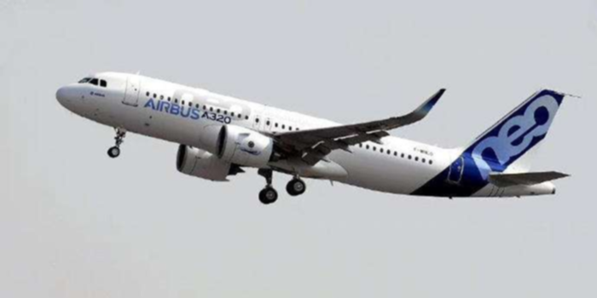
中值滤波得到的平滑效果：
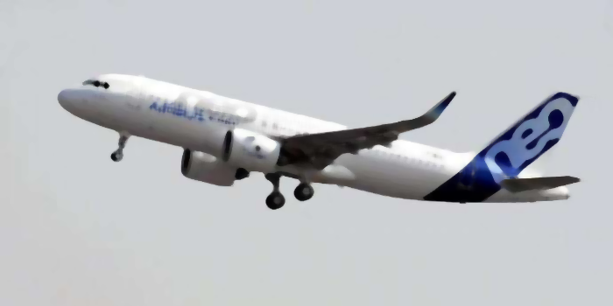
双边滤波得到的平滑效果：
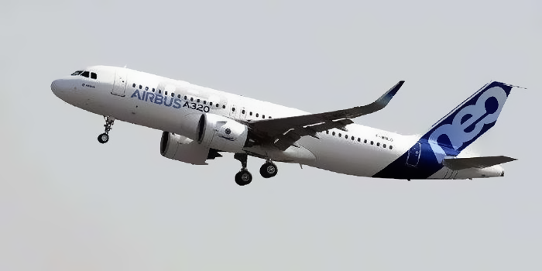
锐化指数增强效果图
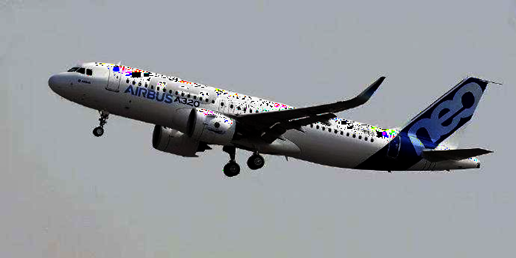
锐化对数增强效果图
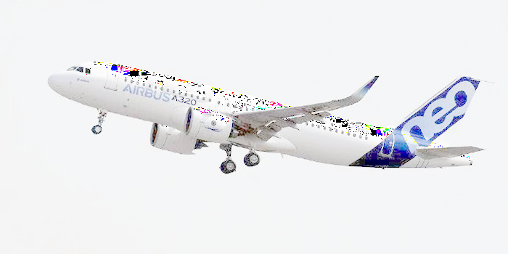

锐化高反差效果图
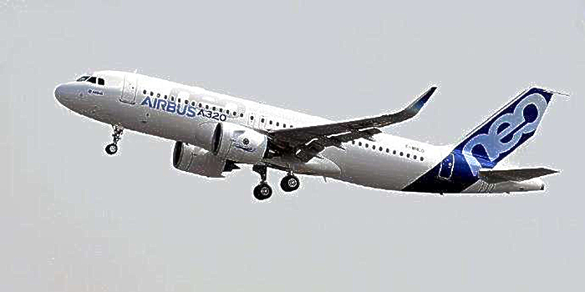

- 图像的边缘轮廓提取算法：canny算子、sobel算子、拉普拉斯算子等
canny算子效果图
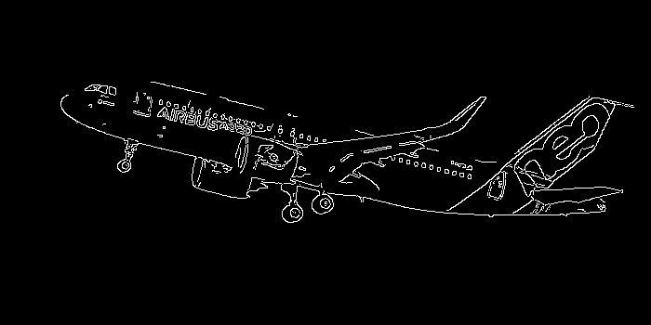
sobel算子效果图
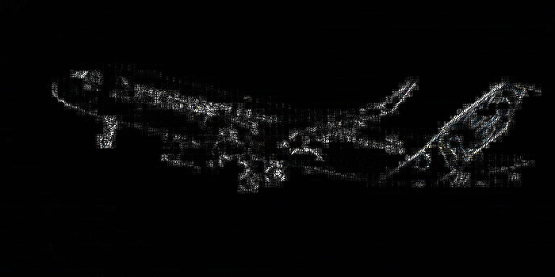
拉普拉斯算子效果图
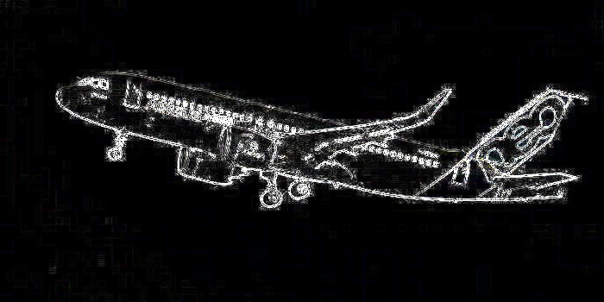
- 对一副图像加噪，进行几何均值，算术均值，谐波，逆谐波处理，显示图像的结果；
图像高斯噪声效果：
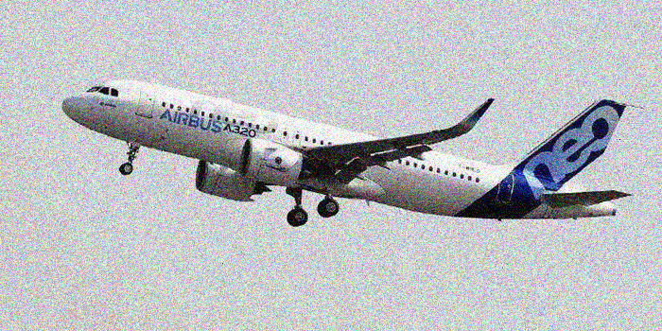
几何均值
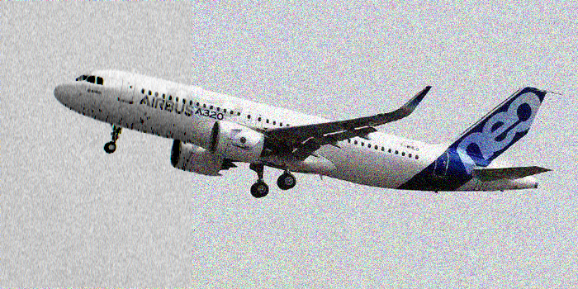
算术均值
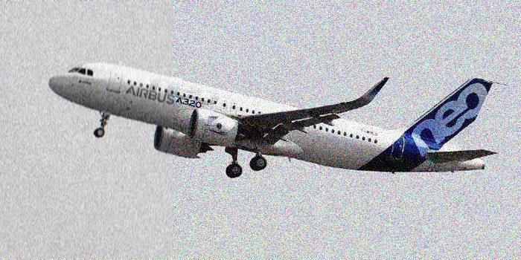
谐波
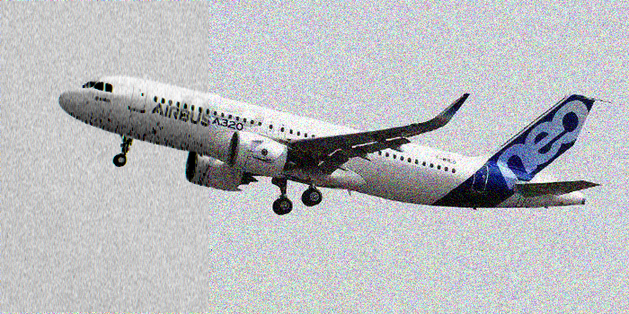
逆谐波
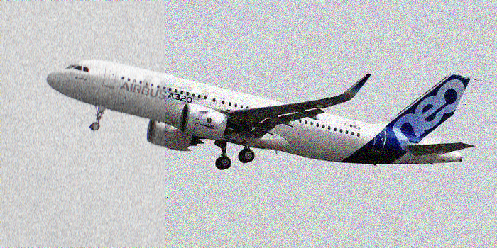

- 彩色图像处理算法：提取一张彩色图像中红色，用HIS模型处理，RGB模型对比显示；
原图：
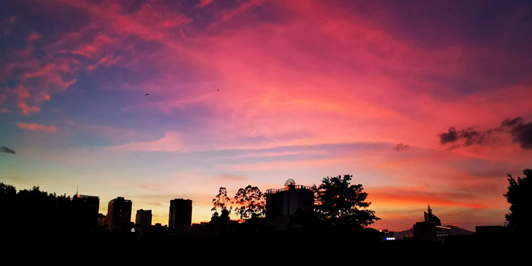
HIS模型提取红色后：
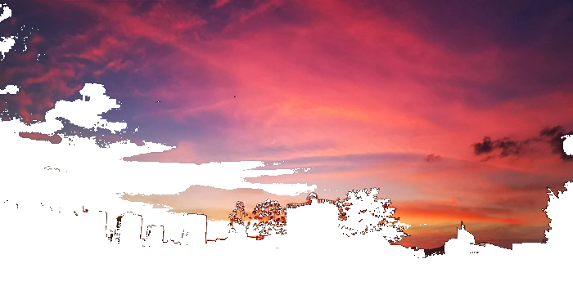

- 形态学算法：二值图像进行膨胀、腐蚀、开、闭操作，提取边缘；
原始二值图
膨胀
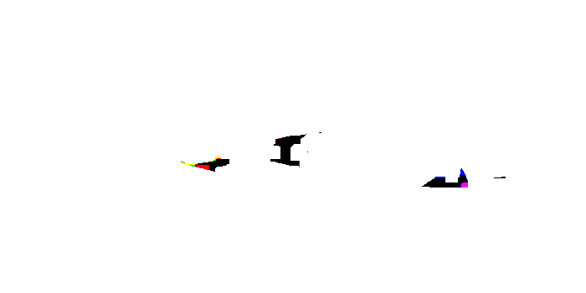
腐蚀
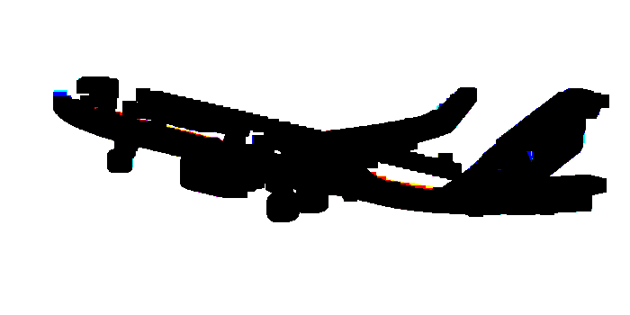
开操作
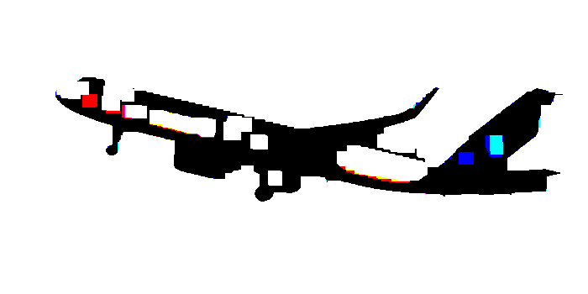
闭操作
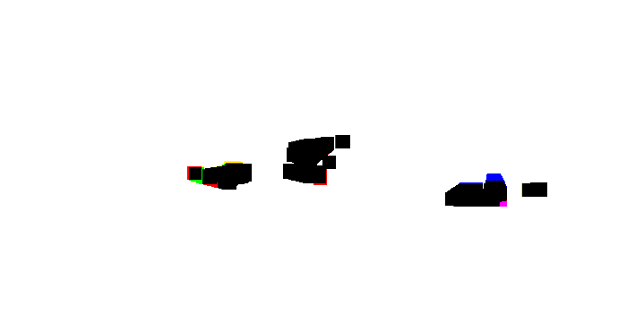

- 对一副图像进行二值化，ostu算法等
二值化，ostu算法输出效果：
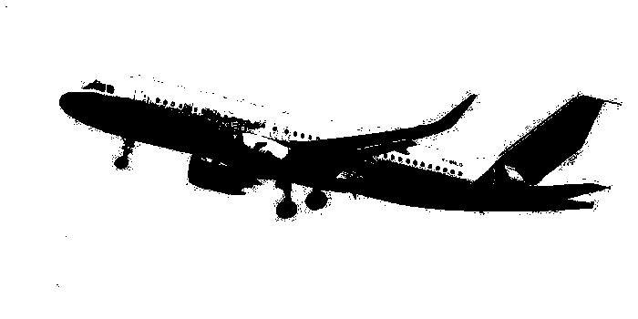
- 纹理匹配算法：提取图像纹理，匹配图像
提取图像纹理效果：
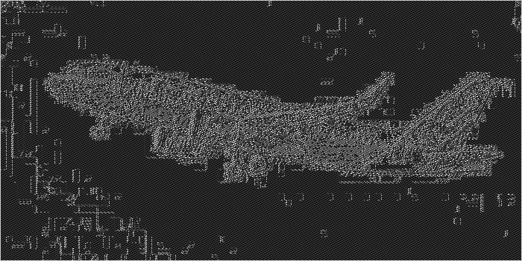
- 基于SIFT算子的匹配算法
输出效果如下：
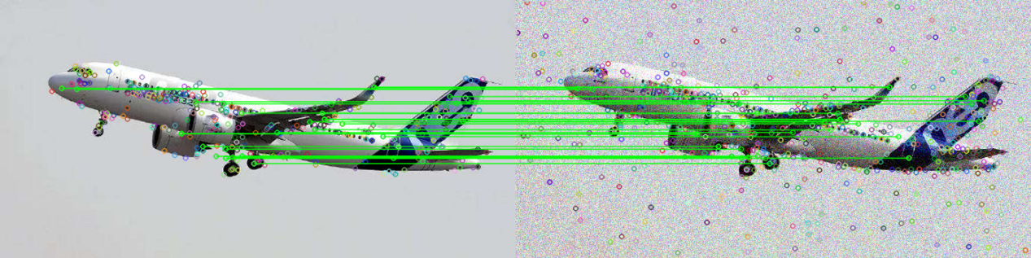
- 基于光流运动估计算法：LK算法
- 人脸识别算法：PCA、LDA算法
- 字符识别算法：神经网络BP等

